 | 法務部行政執行署花蓮分署新聞稿  發稿日期：114年11月25日  發稿機關：法務部行政執行署花蓮分署  聯 絡 人：行政執行官邱俊諭  連絡電話：03-834-8516

歲末最殺！年度最「金」彩拍賣會！
花蓮分署稀有黃金飾品隆重登場
歲末年終，想為自己添購一份保值、增值的資產嗎？法務部行政執行署花蓮分署（下稱花蓮分署）將於114年12月2日（二）舉行堪稱本年度最「金」彩的「123全國聯合拍賣會」，不僅推出多筆地點佳、價格實惠的優質不動產，現場更將釋出多件稀有黃金飾品，絕對是民眾年終撿便宜、理財置產的絕佳機會。
花蓮分署表示，原訂於雙11當天舉行的黃金飾品拍賣會，因鳳凰颱風攪局停止拍賣，如今將於12月2日強勢回歸。這批備受關注的黃金飾品，經台北市金銀珠寶商業同業公會專業鑑定結果，均為成色970至998間之高純度黃金，在國際金價行情持續看漲下，有興趣的民眾或業者千萬別錯過。本次拍賣從當日下午2時15分起開放登記應買，預計於3時起（不動產拍賣程序結束後）開始競標。活動當日現場並有花蓮善牧中心、黎民教養院及花蓮看守所設攤，民眾除參與法拍，還可購買公益商品，一次滿足多種需求。
不動產部分，統一於下午3時整開標，且均兼採「現場」與「通訊」投標。較受矚目的物件，包含：花蓮縣壽豐鄉政明段3筆農業區用地，土地方正平整，交通便利，地理位置佳，總面積約1,187坪（持分均2分之1），拍賣總價僅432萬元。花蓮縣光復鄉大豐村尚德街建物及其坐落基地（持分均2分之1），本次是最後一拍(4拍)，底價僅89萬元，超值實惠。上開標的均提供「無人機空拍影片」（https://gov.tw/xnt），民眾可從不同視角了解不動產全貌。其他更多不動產拍賣資訊，請至行政執行署拍賣公告查詢系統查詢（https://gov.tw/3eF）。
近年來詐騙事件層出不窮，人民財產安全受到嚴重威脅，花蓮分署在此提醒民眾，詐騙手法日新月異，多一分警覺，少一分損失，切勿輕信來路不明訊息，如有疑義，可撥打165反詐騙諮詢專線。如收到花蓮分署公文有所懷疑，務請撥打03-8348516查證。花蓮分署將持續強力執行「五打七安」案件並結合打詐宣導作為，展現政府堅定執法與全面阻詐之決心。
（動產拍賣公告）（不動產拍賣公告）
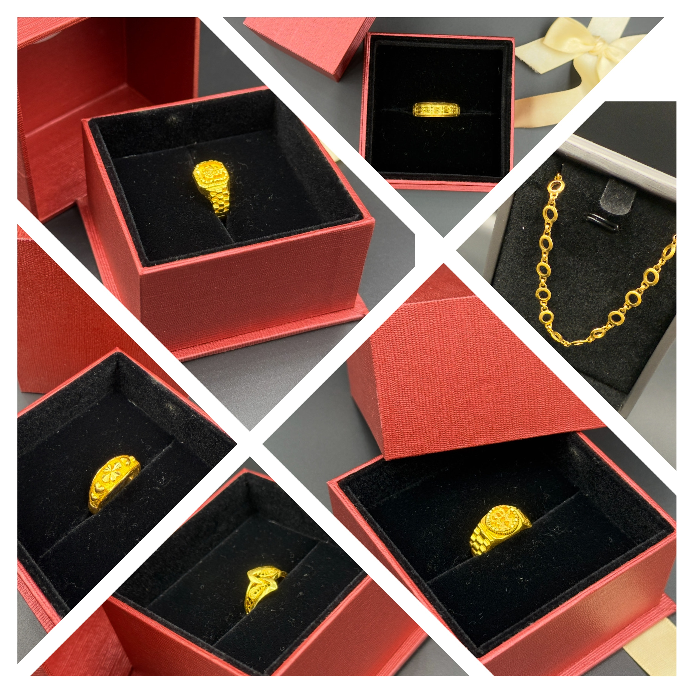
（黃金飾品拍賣）
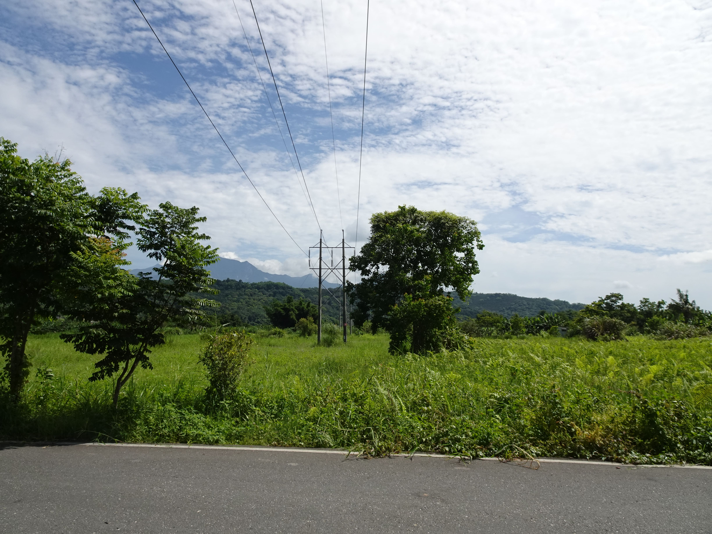
（花蓮縣壽豐鄉政明段土地）
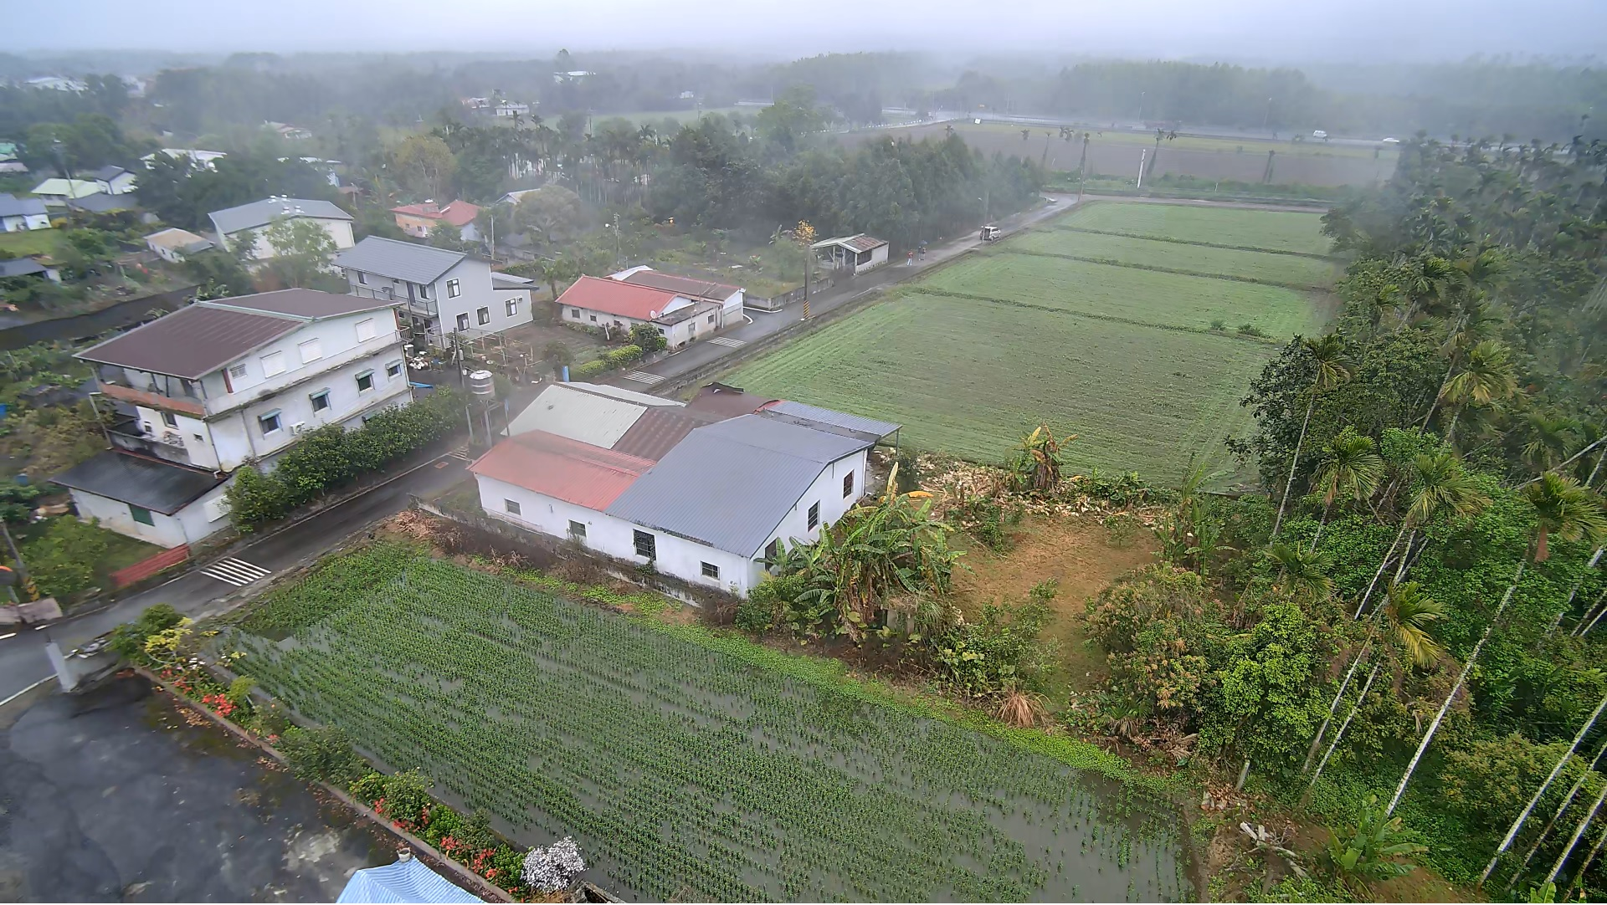
（花蓮縣光復鄉大豐村尚德街建物及其坐落基地）

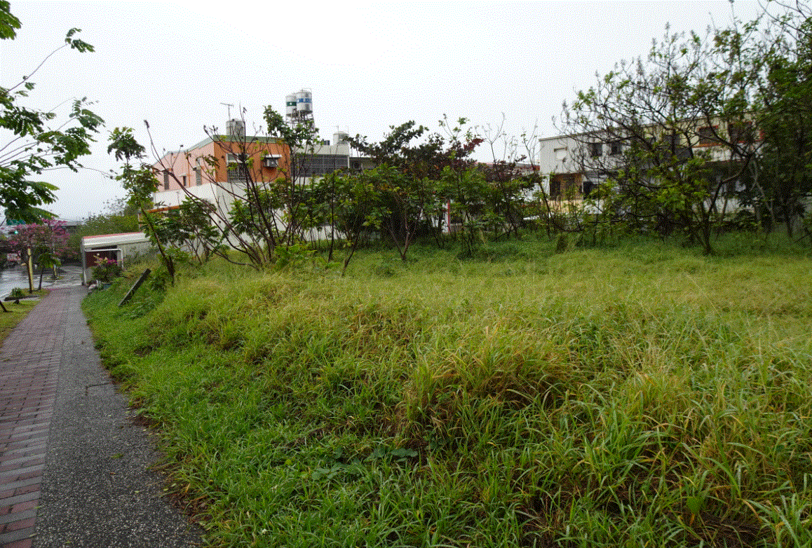
（臺東縣太麻里鄉土地）
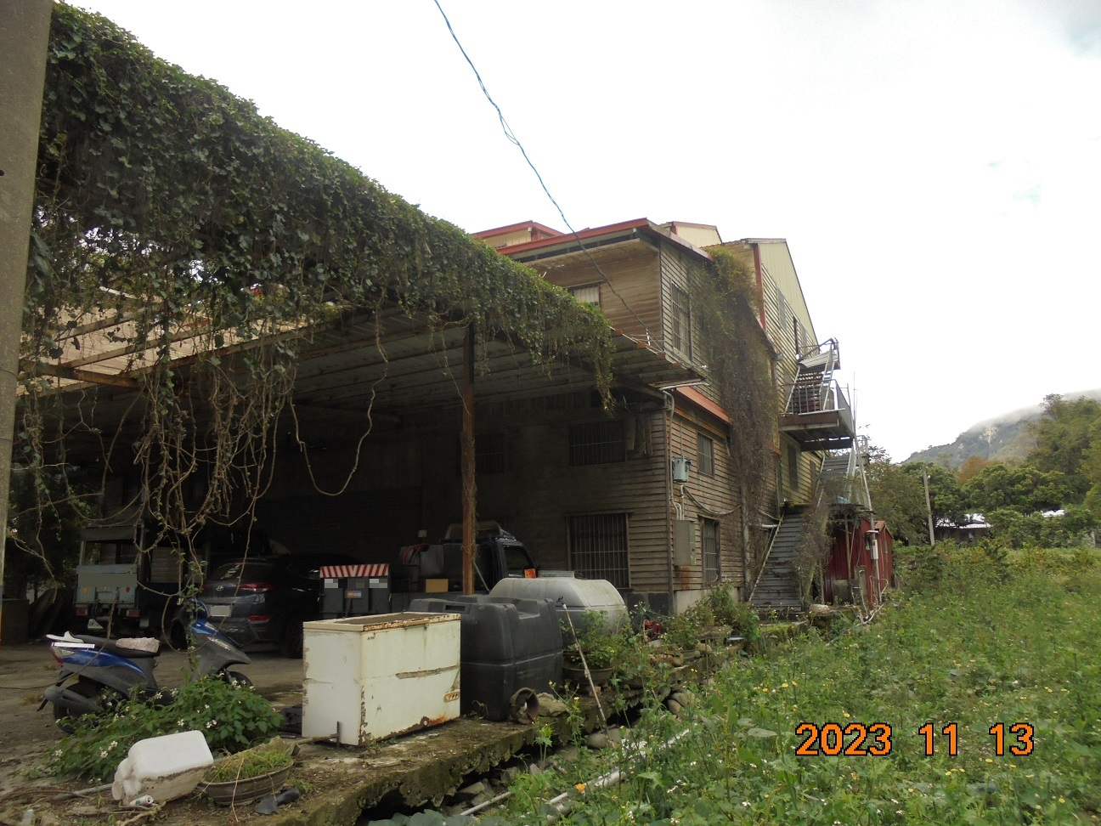
（臺東縣海端鄉大型倉庫及土地）
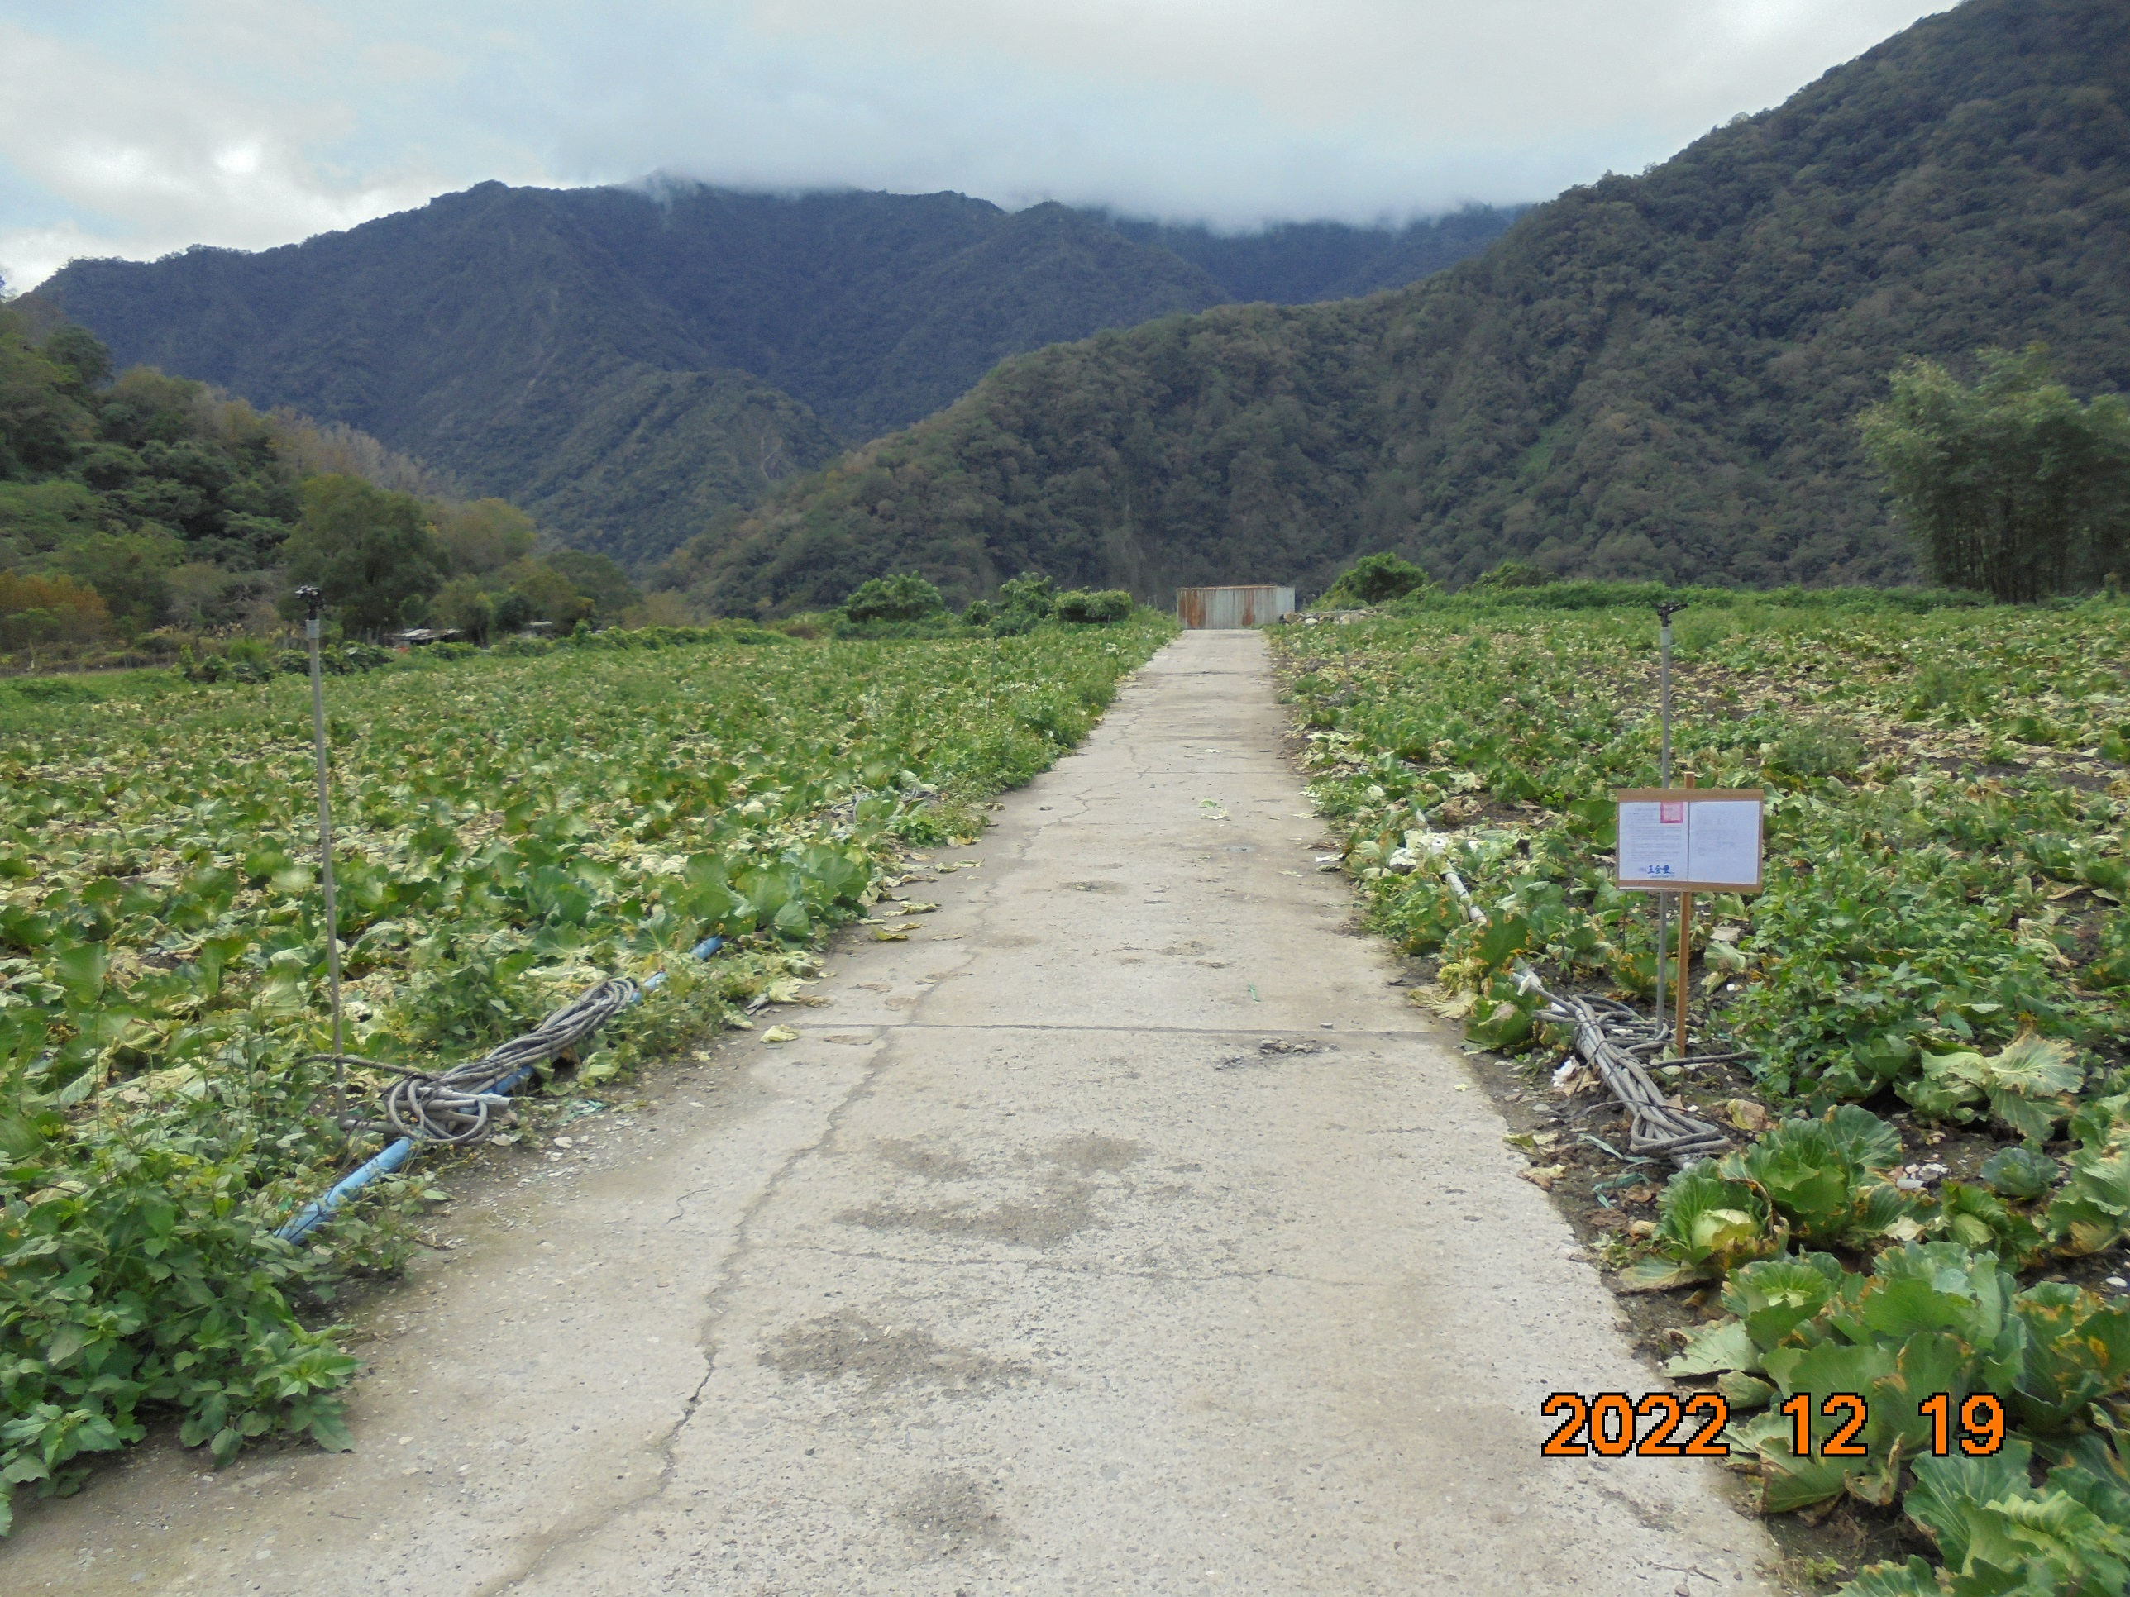
（臺東縣海端鄉利稻段土地）

